ТОВ «АТУМ ЕНЕРДЖИ УКРАЇНА»  пр.Слобожанський, 20, м. Дніпро  Дніпропетровська обл., Україна 49081  Код ЄДРПОУ 43610054  ІПН 436100504678  Тел.: +380 67 637 12 37  e-mail: atumenergy2016@gmail.com |  | LLC «ATUM ENERGY UKRAINE»  Stoletova str., 2, Dnipro  Dnipropetrovskyy reg, Ukraine, 49081  Code USREOU 43610054  ІTN 436100504678  Tel.: +380 67 637 12 37  e-mail: atumenergy2016@gmail.com

Вих.№21/04-1 від 20 квітня 2026р.

Паспорт якості
Манжета предохранительного клапана бака силового трансформатора
№ п/п | Найменування | Технічна характеристика | Креслення | Кількість,  шт.
1 | Манжета предохранительного клапана бака силового трансформатора | Для масляних трансформаторів | Ж83-Р1226 | 10

ГАРАНТІЇ ВИРОБНИКА
- Вироби виготовлені у 2026р. відповідають вимогам , визнані придатними до експлуатації.
- Гарантійний термін зберігання – 1 рік з дати виготовлення .
- Гарантійний термін експлуатації – 1 рік в межах гарантійного терміну зберігання.
- Транспортування – всіма видами транспорту в умовах, що виключають пошкодження виробів

Директор ТОВ  «Атум Енерджі Україна» | 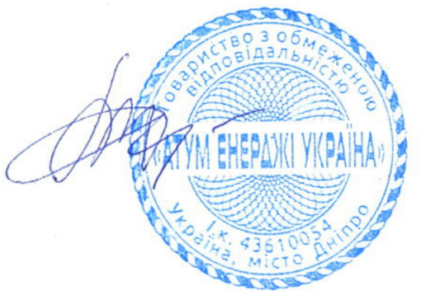 | Г.О. Алєйнікова

